**Atenea Shop**

**1. Sign Up:**

Al crear un usuario con datos admitidos por el sistema no se encontró ningún problema:

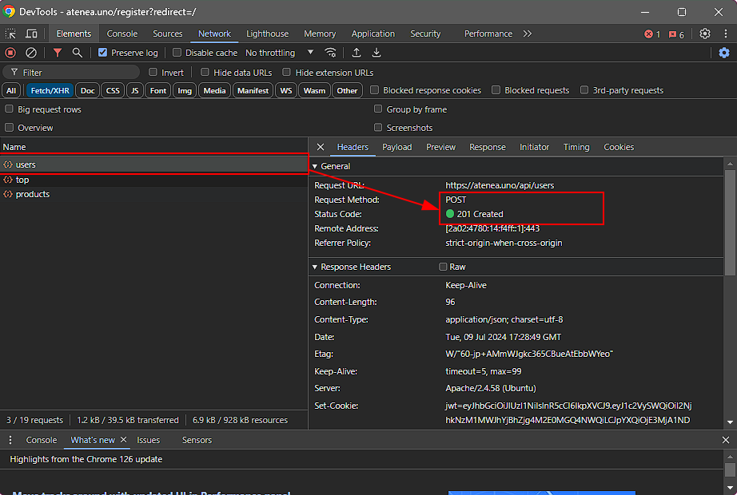

Datos del usuario creado: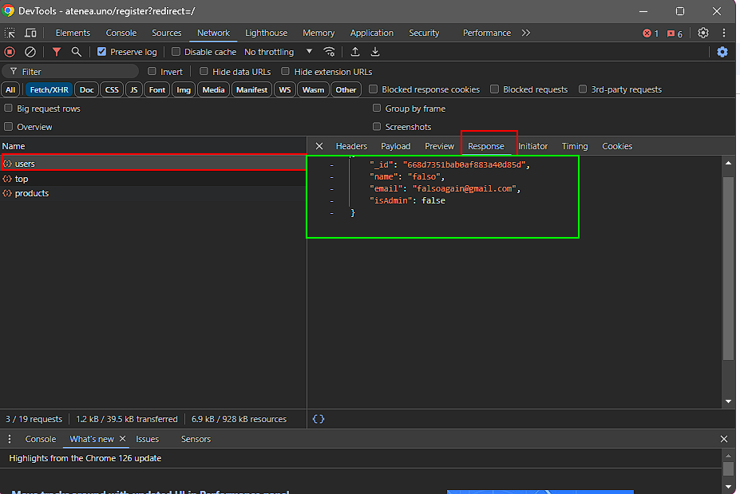

Si se intenta ingresar un correo electrónico erróneo nos muestra un mensaje de error

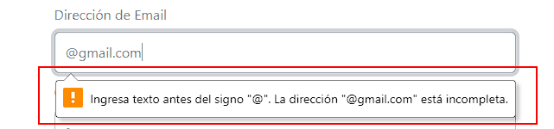

En caso que las contraseñas no coincidan también se muestra un mensaje de error en la parte superior derecha:

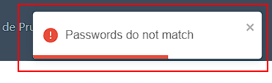

Observaciones:  
 • Se pueden ingresar números al nombre.

• El nombre puede incluir caracteres especiales

• El campo nombre y contraseña se puede rellenar solo con espacio vacío.

• Los nombres de usuario no tienen límite de caracteres.

• Las contraseñas no tienen límite de caracteres.

**2. login:**

En el caso que se ingrese credenciales de un usuario que no esté registrado o la contraseña o email sean incorrectos el sistema le avisará al usuario con un mensaje de error:

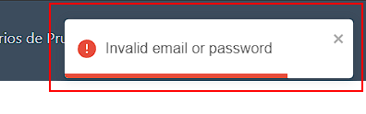

Lo mismo con la respuesta:

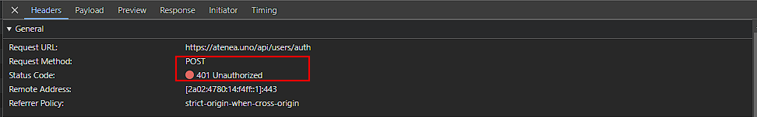

Si ingresamos datos válidos la página carga correctamente:

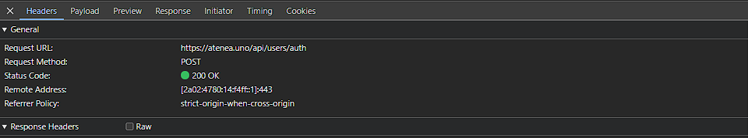

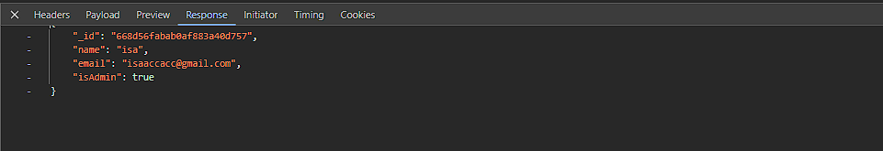

En este caso “isAdmin” es “True” ya que me asigné ese rol desde una cuenta admin.

**3. Sistema de Búsqueda y Carrusel**

Al realizar la búsqueda con una palabra de un producto o una palabra clave que posea ese producto, el buscado lo encuentra sin ningún problema:

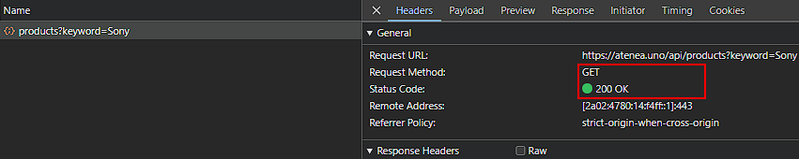

Se puede observar la información completa de todos los productos que se encontraron:

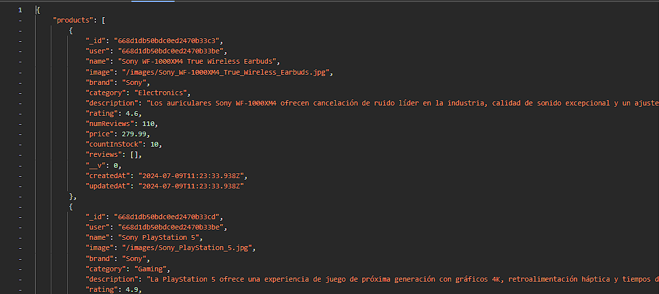

El carrousel también se carga y visualiza correctamente:

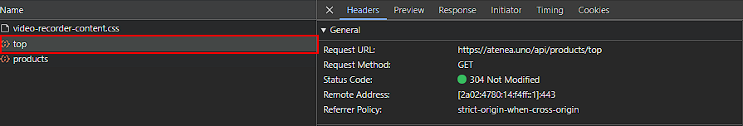

También se visualizan los ítems incluidos en esa sección:

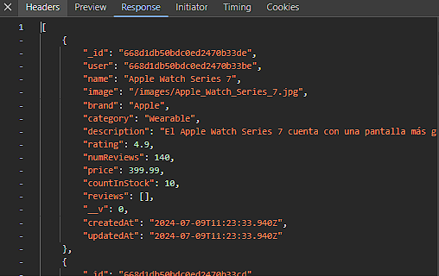

**4. Featured Products y Pagination**

Al igual que el carrousel los ítems destacados también se visualizan correctamente:

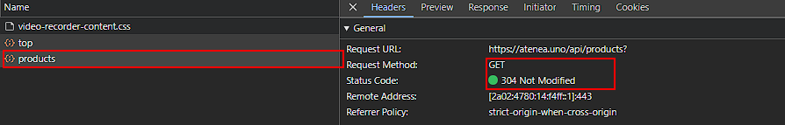

También se cargan bien los diferentes steps:

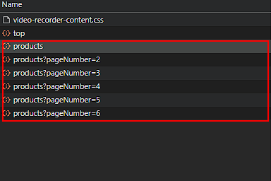

Y muestran diferentes productos:

Por ejemplo step 3:

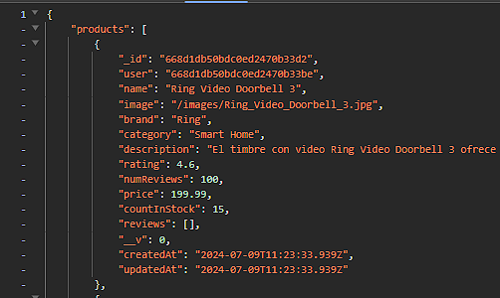

Step:4

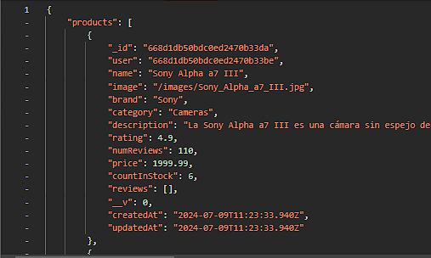

**5. Descripción del Producto**

Al entrar en la información de un producto se puede ver que la respuesta da un 304 como el punto número 4 y no un 200, aún así la respuesta es correcta:

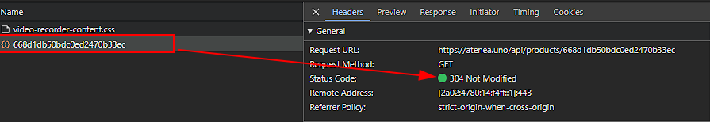

Se puede observar que se recibe y se encuentra toda la información del producto:

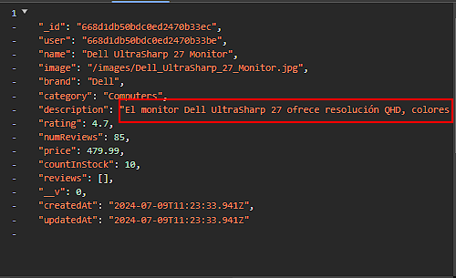

**6. Carrito de Compras**

Se recibe una respuesta a la hora de haber añadido un producto al carrito y haber completado los datos de la dirección de a donde llegará el producto y nos situamos en la sección de pagar:

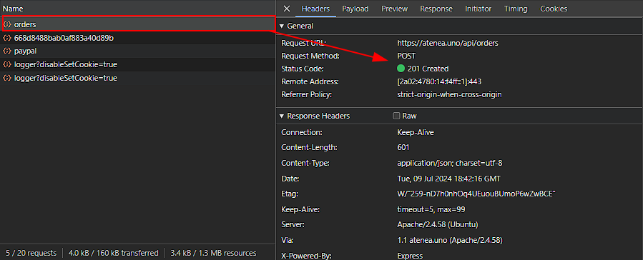

Se puede observar esos datos en el payload del front:

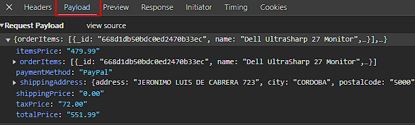

Y en el preview:

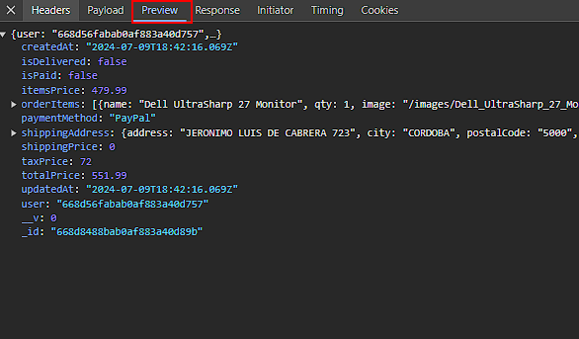

Si estamos situado en el carrito, se puede observar que no se recibe ninguna respuesta (se puede considerar bug)

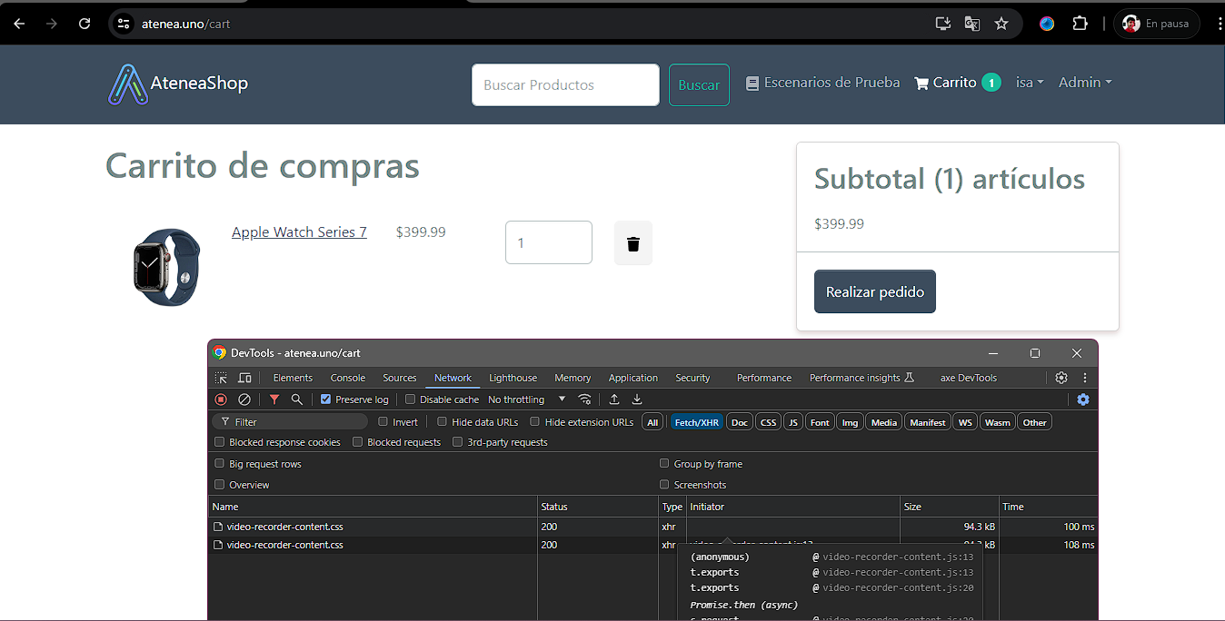

Si editamos la cantidad tampoco se recibe ninguna respuesta:

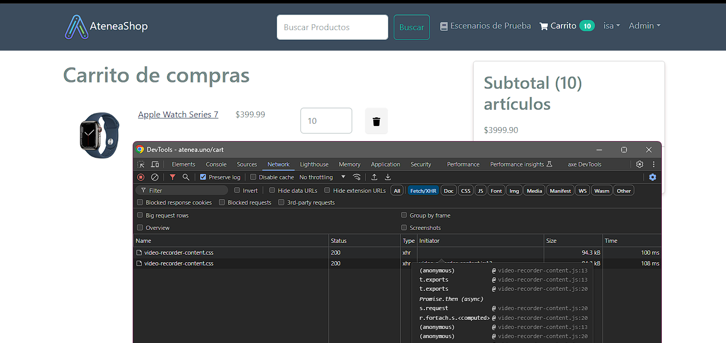

**7. Perfil de Usuario**

Al ingresar al perfil y en el caso que tengamos pedidos pendientes, estos se pueden observar en la respuestas:

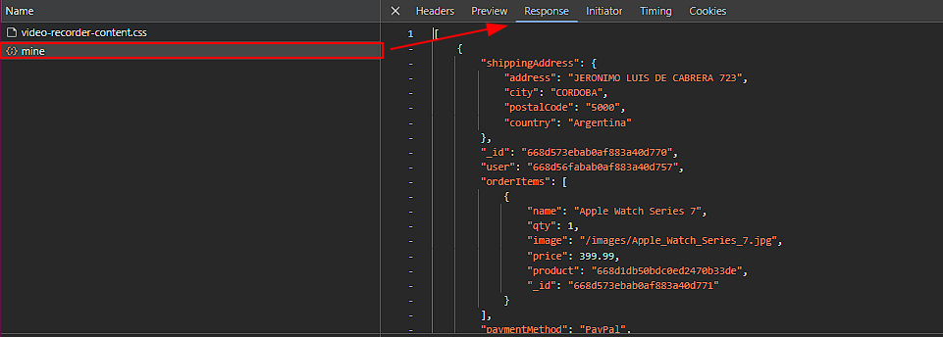

Recibimos una respuesta al editar nuestro datos, pero solo cuando recién le damos click al botón “Actualizar”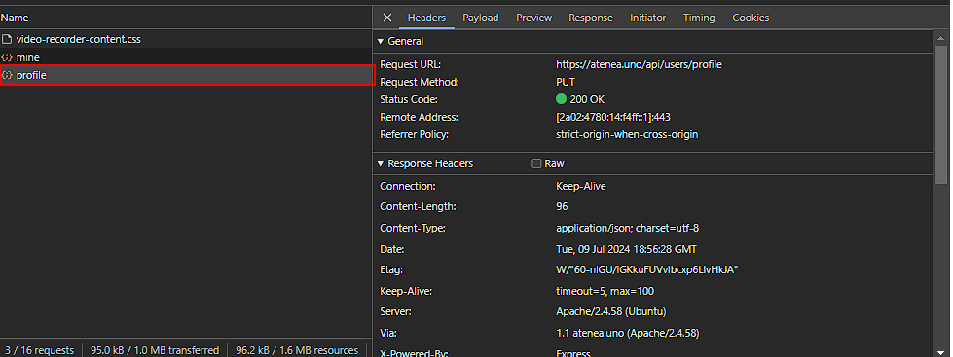

**8. Admin Product Page**

Al dirigirnos a la sección de productos recibimos una respuesta GET 304

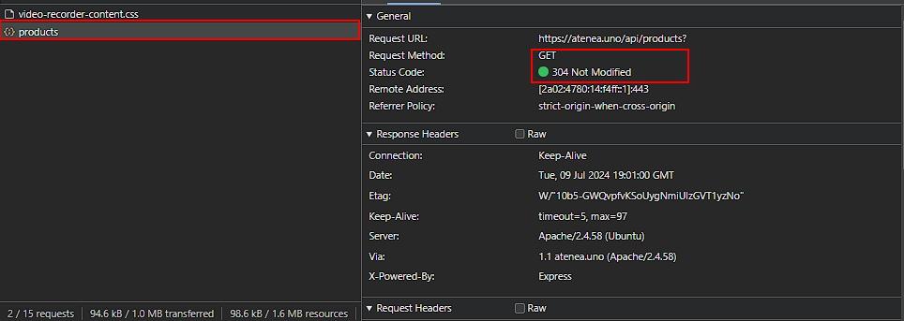

Podemos ver las paginaciones del payload

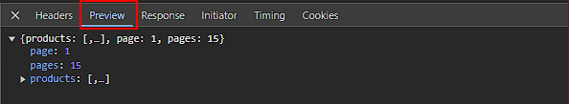

Y la información del Response, con todos los productos de cada página.

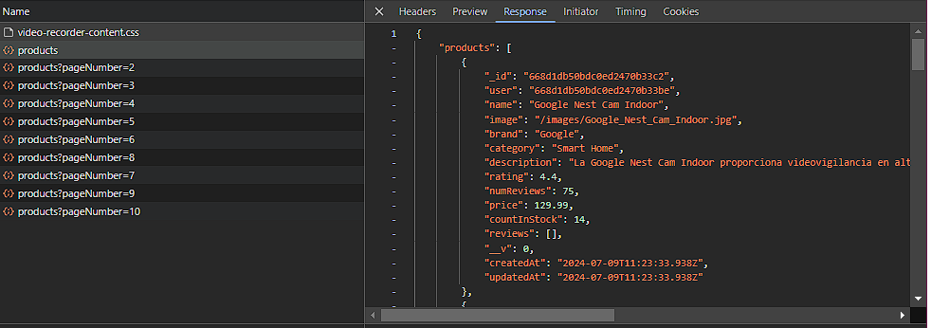

**9. Admin Pedidos Page**

En el caso que tengamos pedidos activos, estos se visualizan si nos dirigimos a dicha sección como administrador:

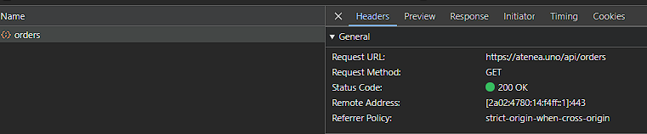

Acá se puede observar la info del pedido:

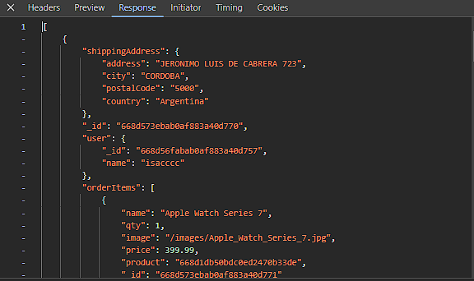

Al entrar en detalles podemos ver la sección de paga del producto

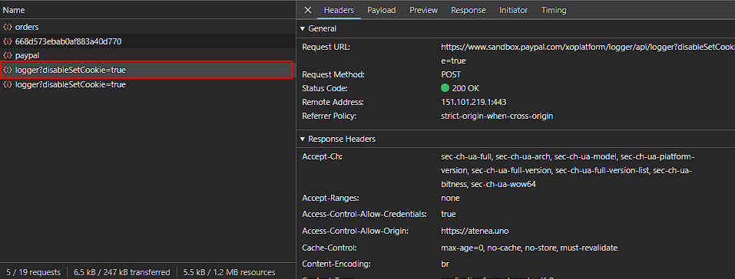

**10. Admin Usuarios Page**

Al dirigirnos a la sección de “Usuarios” podemos observar que se obtiene una respuesta 200

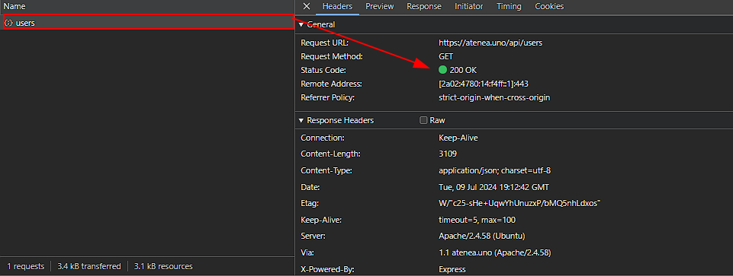

Y la cantidad de usuarios lo podemos ver en el “Response”

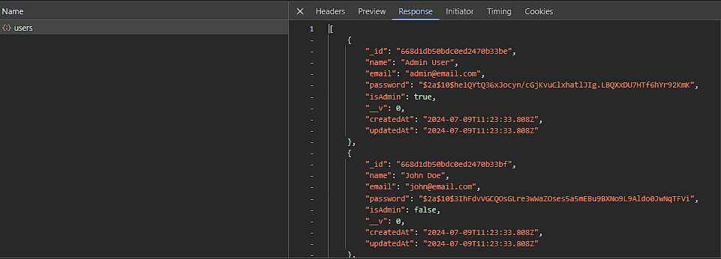

Al editar un usuario recibimos esta respuesta

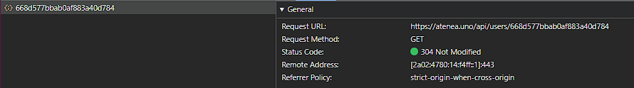

Con su información:

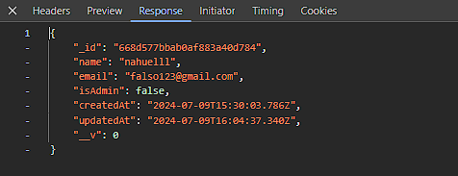

Si editamos alguna información del usuario, obtenemos una respuesta 200

